Topfen-Servietenknödel

Zutaten:

1kg Topfen
10Stk Eier getrennt
1l Milch
6Stk entrindetes Weißbrot
Salz
Muskat
Pfeffer

Weißbrot in Daumengröße Würfel schneiden
Topfen glattrühren, Eidotter unterrühren abschmecken bis es
Gut schmeckt

Geschlagenes Eiweiß drunter heben und alles mischen.

Die Masse in Klarsichtsfolie wickeln schön fest zusammen rühren
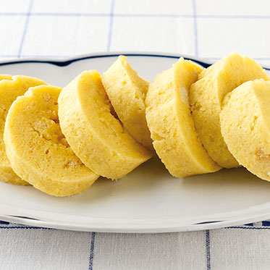
Und dan noch mal in Alufolie wickeln dan im Kombi bei 80°C Dampf ca
1 Stunde dämpfen

